MÁS DE VOCALES
PINTA SEGÚN CORRESPONDA.
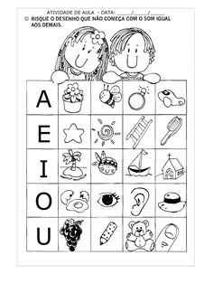

A-E- I-O- U ¿TE ANIMÁS?
ESCRIBÍ LAS VOCALES QUE FALTAN EN CADA PALABRA
PINTÁ LOS DIBUJOS

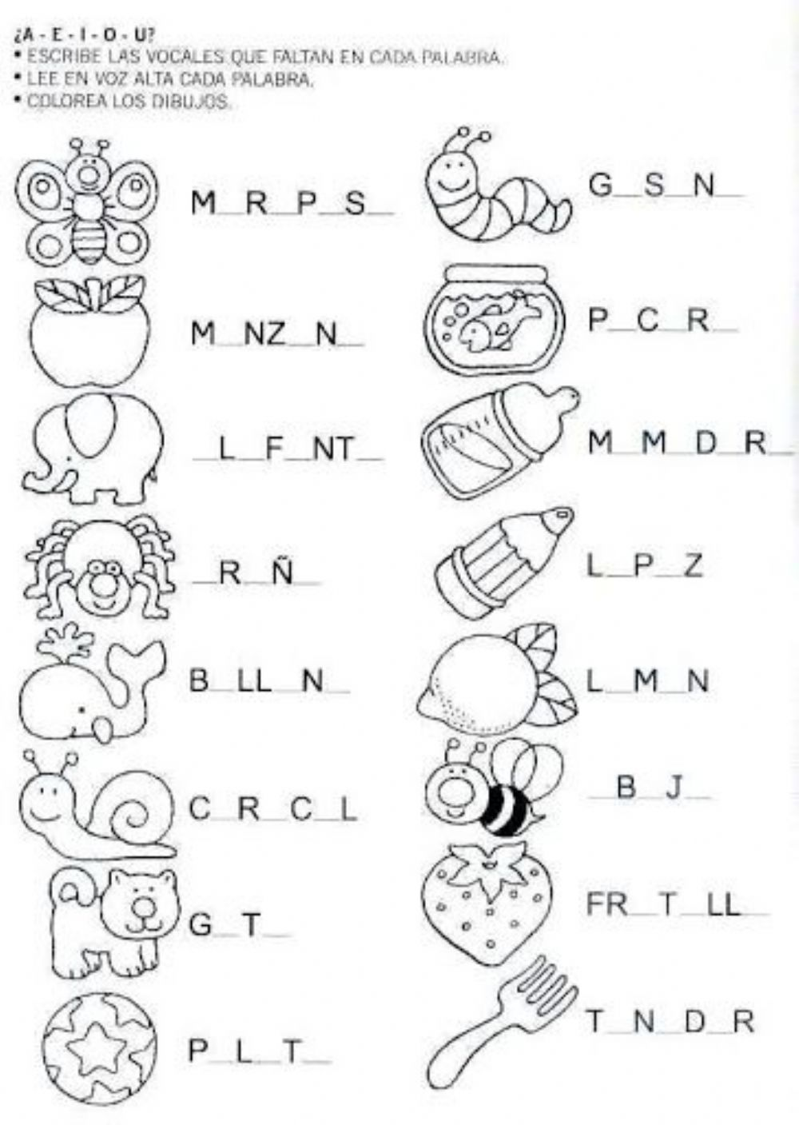
- RECORTÁ, FORMÁ Y PEGÁ TU NOMBRE Y APELLIDO, NO TE OLVIDES DE SEGUIR PRACTICANDO.
- RECORTÁ Y PEGÁ EN ORDEN LOS NÚMEROS DEL 1 AL 10.
MIRÁ UNA PELI EN FAMILIA Y DIBUJA LA PARTE QUE MÁS TE GUSTÓ.
QUE UN ADULTO TE AYUDE A ESCRIBIR LOS CUIDADOS QUE E TIENEN DURANTE ESTOS DÍAS. VOS DIBUJALOS.
LA MIEL ESTA DELICIOSA
PINTÁ Y RECORTÁ LOS DIBUJOS QUE SE ENCUENTRAN EN LA PARTE DE ABAJO. LUEGO ORDENALOS POR TAMAÑO DESDE EL OSO MÁS PEQUEÑO HASTA EL MÁS GRANDE Y PEGALOS EN LOS RECUADROS.
